**Spielbeschreibung Wortschatz**

**Demonstrationsvideo**: <https://drive.google.com/file/d/1YpFB6ULaR4Dzqq1o-wNKh6er3XTpwe0R/view>

* was hier nicht richtig umgesetzt ist: Das richtige Wort kann nach dem Auffangen ruhig angezeigt werden und nach oben schweben (wie die Punkte) – der gesamte Text erscheint jedoch erst am Ende des Minispiels | die Perspektive stimmt auf dem Video auch nicht ganz – Problem: kann man trotz dem Baugerüst überhaupt ein Fenster erkennen?

**Ablauf:** Hölderlin leidet unter seiner psychischen Krankheit und kann seine Elegie nicht weiterschreiben. Die einzelnen Buchstaben der Worte sind ungeordnet. Er erscheint am Fenster und wirft aus lauter Verzweiflung alle Worte hinaus. Am unteren Ende des Displays befindet sich eine Schatztruhe. Mit ihr kann man die Worte auffangen und so einen Wortschatz erstellen, mit dem Hölderlin seine Elegie weiterführen kann. Hat man alle Worte gesammelt, erscheint ein Auszug aus seiner Elegie.

**Punkte:** Insgesamt kann man 30 Punkte erlangen. Jedes richtige Wort (Erinnerung, Herz, Leben, Liebende, sinnlos, Schatten) bringt 5 Punkte. Ein sinnloses Wort, das gefangen wird, bringt einen Minuspunkt.

**Details:** Pro richtiges Wort gibt es fünf falsch geschriebene (mit Rechtschreibfehlern oder Buchstabendrehern) insgesamt also 36 Worte. Sie sind auf Wortkarten geschrieben. Diese fallen wie Blätter nach unten, sodass man genügend Zeit hat, den Text zu lesen und entsprechend auszuweichen.

Jedes Wort kann nur einmal vorkommen. Alle 0,5 bis 3 Sekunden wirft Hölderlin eine neue Karte aus dem Fenster, die per Zufall ausgewählt und nach links, rechts, oder eher in die Mitte fallen.

Die Truhe öffnet sich, sobald sich ihr eine Wortkarte nähert. Wird ein richtiges Wort gefangen, leuchtet sie gelb. Wird ein falsches Wort gefangen, leuchtet sie rot.

Die erlangten Punkte sollen am rechten oberen Bildschirmrand gezählt werden. Die eben gewonnenen sollen dahinschweben.

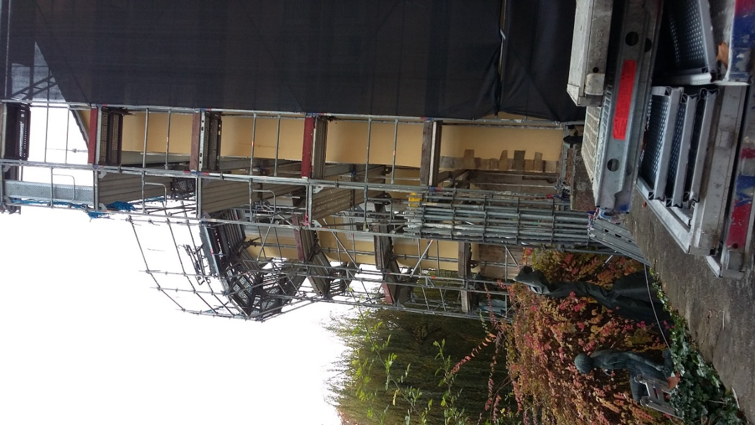

Richtiges Wort Varianten

|  |  |  |  |  |  |
| --- | --- | --- | --- | --- | --- |
| Erinnerung | Erinerung | Erinnerun | Erimerungg | Rinrung | Erihnerung |
| Herz | Hertz | Härz | Hehrz | Hrz | Herrz |
| Leben | Lebhen | Lebben | Lebn | Lbn | Lehben |
| Liebende | Liepende | Liebente | Libende | Lbnde | Liehbende |
| sinnlos | sinlos | snlos | snls | sinloss | sienlos |
| Schatten | Schaaten | Schadden | Schaten | Schttn | Shatten |

**Bisher fertige Grafiken:**

Truhe, Wortkarten

**Noch in Arbeit:**

Hölderlin